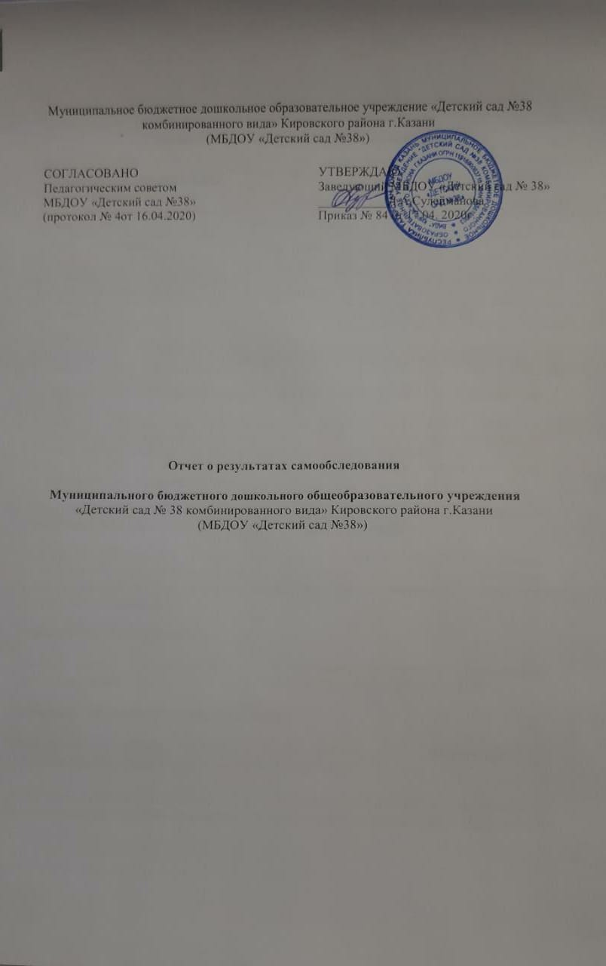

Аналитическая часть
I. Общие сведения об образовательной организации
Наименование образовательной организации | Муниципальное бюджетное дошкольное образовательное  учреждение «Детский сад № 38 комбинированного вида» Кировского района г.Казани (МБДОУ «Детский сад № 38»)
Заведующий | Сулейманова Лилия Альтафовна
Адрес организации | 420066, г.Казань, ул. Яруллина, д.1а
Телефон, факс | (843) 237-20-38, (843) 237-20-39
Адрес электронной почты | Ds38.kir@tatar.ru
Учредитель | Управление образования ИК МО г. Казани
Дата создания | 2019 год
Лицензия | От 26.02.2020г. № 10464, серия 16 Л 01 № 0006659
Муниципальное бюджетное дошкольное образовательное учреждение «Детский сад № 38»
(далее – Детский сад) расположено в жилом районе города вдали от производящих предприятий и торговых мест. Здание Детского сада построено по типовому проекту. Проектная наполняемость на 120 мест. Общая площадь здания 2923 кв. м, из них площадь помещений, используемых непосредственно для нужд образовательного процесса, 575 кв. м.
Цель деятельности Детского сада – осуществление образовательной деятельности по
реализации образовательных программ дошкольного образования.
Предметом деятельности Детского сада является формирование общей культуры, развитие физических, интеллектуальных, нравственных, эстетических и личностных качеств, формирование предпосылок учебной деятельности, сохранение и укрепление здоровья воспитанников.
Режим работы Детского сада:
Рабочая неделя – пятидневная, с понедельника по пятницу. Длительность пребывания детей в группах – 10,5 часов. Режим работы групп – с 7:30 до 18:00.
II. Оценка системы управления организации
Управление Детским садом осуществляется в соответствии с действующим законодательством и уставом Детского сада.
Управление Детским садом строится на принципах единоначалия и коллегиальности. Коллегиальными органами управления являются: педагогический совет, общее собрание работников. Единоличным исполнительным органом является руководитель – заведующий.
Органы управления, действующие в Детском саду
Наименование органа | Функции
Заведующий | Контролирует работу и обеспечивает эффективное взаимодействие структурных подразделений организации, утверждает штатное расписание, отчетные документы организации, осуществляет общее руководство Детским садом
Педагогический совет | Осуществляет текущее руководство образовательной  деятельностью Детского сада, в том числе рассматривает вопросы:  - развития образовательных услуг;  - регламентации образовательных отношений;  - разработки образовательных программ;  - выбора учебников, учебных пособий, средств обучения и  воспитания;  - материально-технического обеспечения образовательного процесса;  - аттестации, повышении квалификации педагогических работников;  - координация деятельности методических объединений
Общее собрание работников | Реализует право работников участвовать в управлении  образовательной организацией, в том числе:  - участвовать в разработке и принятии коллективного договора, Правил трудового распорядка, изменений и дополнений к ним;  - принимать локальные акты, которые регламентируют деятельность образовательной организации и связаны с правами и обязанностями работников;  - разрешать конфликтные ситуации между работниками и администрацией образовательной организации;  - вносить предложения по корректировке плана мероприятий организации, совершенствованию ее работы и развитию материальной базы
Структура и система управления соответствуют специфике деятельности Детского сада. По итогам 2019 года система управления Детского сада оценивается как эффективная, позволяющая учесть мнение работников и всех участников образовательных отношений. В следующем году изменение системы управления не планируется.

III. Оценка образовательной деятельности
Образовательная деятельность в Детском саду организована в соответствии с
Федеральным законом от 29.12.2012 № 273-ФЗ «Об образовании в Российской Федерации»,
ФГОС дошкольного образования, СанПиН 2.4.1.3049-13«Санитарно-эпидемиологические требования к устройству, содержанию и организации режима работы дошкольных образовательных организаций».
Образовательная деятельность ведется на основании утвержденной основной образовательной программы дошкольного образования, которая составлена в соответствии с ФГОС дошкольного образования, с учетом примерной образовательной программы дошкольного образования, санитарно-эпидемиологическими правилами и нормативами, с учетом недельной нагрузки.
Детский сад посещают 144 воспитанника в возрасте от 2 до 7 лет. В Детском саду сформировано 6 групп общеразвивающей направленности. Из них:
- 3 группы раннего развития – по 24-25 человек;
- 1 младшая группа – 22 человека;
- 1 средняя группа – 25 человек;
- 1 старше - подготовительная к школе группа – 23 человека.
Уровень развития детей анализируется по итогам педагогического мониторинга. Формы проведения мониторинга:
- наблюдения, итоговые занятия.
Разработаны диагностические карты освоения основной образовательной программы дошкольного образования Детского сада (ООП Детского сада) в каждой возрастной группе. Карты включают анализ уровня развития целевых ориентиров детского развития и качества освоения образовательных областей. Так, результаты качества освоения ООП Детского сада в 2019 г. выглядят следующим образом:
Уровень развития целевых ориентиров детского развития | Выше нормы |  | Норма |  | Ниже нормы |  | Итого
Уровень развития целевых ориентиров детского развития | Кол-во | % | Кол-во | % | Кол-во | % | Кол-во | % воспитанников в пределе нормы
Уровень развития целевых ориентиров детского развития | 55 | 38% | 78 | 54% | 11 | 8% | 133 | 93%
Качество освоения образовательных областей | 58 | 40% | 80 | 55% | 6 | 4% | 138 | 96%
В феврале 2020 года педагоги Детского сада проводили обследование воспитанников подготовительного возраста на предмет оценки сформированности предпосылок к учебной деятельности в количестве 3 человек. Задания позволили оценить уровень сформированности предпосылок к учебной деятельности: возможность работать в соответствии с фронтальной инструкцией (удержание алгоритма деятельности), умение самостоятельно действовать по образцу и осуществлять контроль, обладать определенным уровнем работоспособности, а также вовремя остановиться в выполнении того или иного задания и переключиться на выполнение следующего, возможностей распределения и переключения внимания, работоспособности, темпа, целенаправленности деятельности и самоконтроля.
Результаты педагогического анализа показывают преобладание детей с высоким и средним уровнями развития при прогрессирующей динамике на конец учебного года, что говорит о результативности образовательной деятельности в Детском саду.
Воспитательная работа
Чтобы выбрать стратегию воспитательной работы, в 2019 году проводился анализ состава семей воспитанников.
Характеристика семей по составу:
Состав семьи | Количество семей | Процент от общего количества семей воспитанников
Полная | 124 | 85%
Неполная с матерью | 20 | 15%
Неполная с отцом | 0 | 0%
Оформлено опекунство | 0 | 0%
Характеристика семей по количеству детей:
Количество детей в семье | Количество семей | Процент от общего количества семей воспитанников
Один ребенок | 60 | 42%
Два ребенка | 73 | 51%
Три ребенка и более | 11 | 7%
Воспитательная работа строится с учетом индивидуальных особенностей детей, с использованием разнообразных форм и методов, в тесной взаимосвязи воспитателей, специалистов и родителей. Детям из неполных семей уделяется большее внимание в первые месяцы после зачисления в Детский сад.
IV. Оценка функционирования внутренней системы оценки качества образования
В Детском саду утверждено положение о внутренней системе оценки качества образования от 02.09.2019. Мониторинг качества образовательной деятельности в 2019 году показал удовлетворительную работу педагогического коллектива по всем показателям.
Состояние здоровья и физического развития воспитанников удовлетворительные. 96 процентов детей успешно освоили образовательную программу дошкольного образования в своей возрастной группе. Воспитанники старшего возраста показали высокие показатели готовности к школьному обучению. В течение года воспитанники Детского сада успешно участвовали в конкурсах и мероприятиях различного уровня.
В период с 17.02.2020 по 20.02.20 проводилось анкетирование 128 родителей, получены следующие результаты:
- доля получателей услуг, положительно оценивающих доброжелательность и вежливость работников организации, – 92 процент;
- доля получателей услуг, удовлетворенных компетентностью работников организации, – 86 процента;
- доля получателей услуг, удовлетворенных материально-техническим обеспечением организации, – 89 процентов;
- доля получателей услуг, которые готовы рекомендовать организацию родственникам и знакомым, – 91 процента.
Анкетирование родителей показало высокую степень удовлетворенности качеством предоставляемых услуг.
V. Оценка кадрового обеспечения
Детский сад укомплектован педагогами на 90 процентов согласно штатному расписанию. Всего работают 24 человек. Педагогический коллектив Детского сада насчитывает 9 специалистов. Соотношение воспитанников, приходящихся на 1 взрослого:
- воспитанник/педагоги – 16/1;
- воспитанники/все сотрудники – 6/1.
За 2019 год педагогические работники прошли аттестацию и получили:
- высшую квалификационную категорию – 1 старший воспитатель;

На 30.12.2019 г. 4 воспитателя проходят обучение в ВУЗах по педагогическим специальностям.
По итогам 2019 года Детский сад готов перейти на применение профессиональных стандартов. Из 9 педагогических работников Детского сада 9 соответствуют квалификационным требованиям профстандарта «Педагог». Их должностные инструкции соответствуют трудовым функциям, установленным профстандартом «Педагог».

В 2019 году педагоги Детского сада приняли участие:
- в работе республиканский семинара-практикума «Развитие профессиональных компетенций педагога дошкольной образовательной организации в условиях реализации ФГОС»;
- межрегиональной научно-практической конференции «Федеральные государственные образовательные стандарты: новое качество образования».
Педагоги постоянно повышают свой профессиональный уровень, эффективно участвуют в работе методических объединений, знакомятся с опытом работы своих коллег и других дошкольных учреждений, а также саморазвиваются. Все это в комплексе дает хороший результат в организации педагогической деятельности и улучшении качества образования и воспитания дошкольников.
VI. Оценка учебно-методического и библиотечно-информационного обеспечения
В Детском саду библиотека является составной частью методической службы.
Библиотечный фонд располагается в методическом кабинете, кабинетах специалистов, группах детского сада. Библиотечный фонд представлен методической литературой по всем образовательным областям основной общеобразовательной программы, детской художественной литературой, периодическими изданиями, а также другими информационными ресурсами на различных электронных носителях. В каждой возрастной группе имеется банк необходимых учебно-методических пособий, рекомендованных для планирования воспитательно-образовательной работы в соответствии с обязательной частью ООП.
В 2019 году Детский сад пополнил учебно-методический комплект к примерной общеобразовательной программе дошкольного образования «От рождения до школы» в соответствии с ФГОС. Приобрели наглядно-дидактические пособия:
- серии «Мир в картинках», «Рассказы по картинкам», «Расскажите детям о…», «Для занятий с детьми», «Грамматика в картинках», «Искусство детям»;
- картины для рассматривания;
- комплексы для оформления родительских уголков;
- рабочие тетради для обучающихся.
Оборудование и оснащение методического кабинета достаточно для реализации образовательных программ. В методическом кабинете созданы условия для возможности организации совместной деятельности педагогов.
Информационное обеспечение Детского сада включает:
- информационно-телекоммуникационное оборудование –имеется 5 компьютеров, 4 принтера, 4 проектора мультимедиа, 3 интерактивные доски, 2 музыкальных центра, 1 ламинатор;
- программное обеспечение – позволяет работать с текстовыми редакторами, интернет-ресурсами, фото-, видеоматериалами, графическими редакторами.
В Детском саду учебно-методическое и информационное обеспечение достаточное для организации образовательной деятельности и эффективной реализации образовательных программ.
VII. Оценка материально-технической базы
В Детском саду сформирована материально-техническая база для реализации образовательных программ, жизнеобеспечения и развития детей. В Детском саду оборудованы помещения:
- групповые помещения – 6;
- кабинет заведующего – 1;
- методический кабинет – 1;
- кабинет НРС – 1;
- кабинет психологической разгрузки – 1;
- кабинет для логопедической работы – 1;
- музыкальный зал – 1;
- физкультурный зал – 1;
- пищеблок – 1;
- прачечная – 1.
При создании предметно-развивающей среды воспитатели учитывают возрастные, индивидуальные особенности детей своей группы. Оборудованы групповые комнаты, включающие игровую, познавательную, обеденную зоны.
Материально-техническое состояние Детского сада и территории соответствует действующим санитарно-эпидемиологическим требованиям к устройству, содержанию и организации режима работы в дошкольных организациях, правилам пожарной безопасности, требованиям охраны труда.
Результаты анализа показателей деятельности организации
Данные приведены по состоянию на 30.12.2019.
Показатели | Единица измерения | Количество
Образовательная деятельность
Общее количество воспитанников, которые обучаются по  программе дошкольного образования в том числе обучающиеся: | человек
в режиме полного дня (10,5 часов) | человек | 144
в режиме кратковременного пребывания (3–5 часов) | человек | 0
в семейной дошкольной группе | человек | 0
по форме семейного образования с психолого-педагогическим сопровождением, которое организует детский сад | человек | 0
Общее количество воспитанников в возрасте до трех лет | человек | 74
Общее количество воспитанников в возрасте от трех до восьми лет | человек | 70
Количество (удельный вес) детей от общей численности воспитанников, которые получают услуги присмотра и ухода, в том числе в группах: | Человек (процент)
10,5-часового пребывания | Человек (процент) | 144 (100%)
12–14-часового пребывания | Человек (процент) | 0 (0%)
круглосуточного пребывания | Человек (процент) | 0 (0%)
Численность (удельный вес) воспитанников с ОВЗ от общей численности воспитанников, которые получают услуги: | Человек (процент)
по коррекции недостатков физического, психического развития | Человек (процент) | 1 (0, 7%)
обучению по образовательной программе дошкольного образования | Человек (процент) | 1 (0,7%)
присмотру и уходу | Человек (процент) | 0 (0%)
Средний показатель пропущенных по болезни дней на одного воспитанника | день | 1,2
Общая численность педработников, в том числе количество педработников: | человек | 9
с высшим образованием | человек | 6
высшим образованием педагогической направленности (профиля) | человек | 6
средним профессиональным образованием | человек | 3
средним профессиональным образованием педагогической направленности (профиля) | человек | 3
Количество (удельный вес численности) педагогических работников, которым по результатам аттестации присвоена квалификационная категория, в общей численности педагогических работников, в том числе: | Человек (процент) | 1 (11%)
с высшей | Человек (процент) | 1 (11%)
первой | Человек (процент)
Количество (удельный вес численности) педагогических работников в общей численности педагогических работников, педагогический стаж работы которых составляет: | Человек (процент)
до 5 лет | Человек (процент) | 2 (22%)
больше 30 лет | Человек (процент) | 1 (11%)
Количество (удельный вес численности) педагогических работников в общей численности педагогических работников в возрасте: | Человек (процент)
до 30 лет | Человек (процент) | 5 (56%)
от 55 лет | Человек (процент) | 1 (11%)
Численность (удельный вес) педагогических и административно-хозяйственных работников, которые за последние 5 лет прошли повышение квалификации или профессиональную переподготовку, от общей численности таких работников | Человек (процент) | 2 (8%)
Численность (удельный вес) педагогических и административно-хозяйственных работников, которые прошли повышение квалификации по применению в образовательном процессе ФГОС, от общей численности таких работников | Человек (процент) | 1 (4,2%)
Соотношение «педагогический работник/воспитанник» | человек/человек | 16/1
Наличие в детском саду: | да/нет
музыкального руководителя | да/нет | да
инструктора по физической культуре | да/нет | нет
учителя-логопеда | да/нет | да
 | да/нет | да
педагога-психолога | да/нет | да
Инфраструктура
Общая площадь помещений, в которых осуществляется образовательная деятельность, в расчете на одного воспитанника | кв. м | 575
Площадь помещений для дополнительных видов деятельности воспитанников | кв. м | 195,2
Наличие в детском саду: | да/нет
физкультурного зала | да/нет | да
музыкального зала | да/нет | да
прогулочных площадок, которые оснащены так, чтобы обеспечить потребность воспитанников в физической активности и игровой деятельности на улице | да/нет | да
Анализ показателей указывает на то, что Детский сад имеет достаточную инфраструктуру, которая соответствует требованиям СанПиН 2.4.1.3049-13 «Санитарно-эпидемиологические требования к устройству, содержанию и организации режима работы дошкольных образовательных организаций» и позволяет реализовывать образовательные программы в полном объеме в соответствии с ФГОС ДО.
Детский сад укомплектован достаточным количеством педагогических и иных работников, которые имеют высокую квалификацию и регулярно проходят повышение квалификации, что обеспечивает результативность образовательной деятельности.

